Чтож, меньше сути больше воды. Я хочу начать данную лабораторную работу с достаточно длинного предисловия. Вот и прошло пол вашего обучения на игровом направлении, а количество написанных вами игр в ходе практик по программированию практически нулевое (мне не зашёл лутбоксер). В связи с этим и до конца ваших дней первого курса, я буду радовать вас “весёлыми” консольными игрушками.
Время написать «Магов 3». Вы можете задаться вопросом, где «Маги 2», злая кафедра программирования ИКИТА решила её не добавлять. Они посчитали, что навыки-недонавыки о том, как можно просто реализовать прокачку персонажа, добавить внутриигровые навыки, открывать новые локации, сохранять игровой прогресс и тд вам не нужны. Однако это их выбор, всё это наверстаем потом…
МАГИ "3" (версия generics)
Вам необходимо создать интерфейс ITargetable (с реализующим его классом можно взаимодействовать), создайте интерфейсы-наследники для него, вот максимально рекомендуемый список: IBurnable (Объект может гореть), IDamagable (Объект может получать урон), IHealable (Объект может восстанавливаться), IPoisonable (Объект может быть отравленным), IStunnable (Объект может быть оглушённым). Каждый интерфейс не пустой внутри, вы сами должны придумать для него функционал. Вот пример возможной реализации IBurnable:
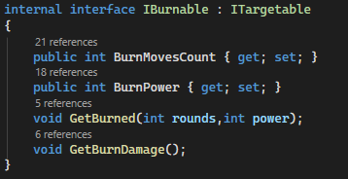
Создадим класс эффекта заклинания IEffect<T>, где T является объектом, на который можно наложить эффект (интерфейс ITargetable). В себе должен содержать метод Apply(T target, int power). Имея самые разнообразные эффекты, мы можем создавать самые разнообразные заклинания. Давайте создадим простенькие заклинания:
- Исцеление (лечит цель; базовое)
- Панацея (полностью лечит, снимает все негативные эффекты; базовое)
- Защита от оглушения (очевидно, что делает; базовое)
- СуперПуперСпособность (Мгновенно одолевает противника; базовое)
- Отравление (накладывает эффект отравления на цель; продвинутое)
- Оглушение (оглушает цель; продвинутое)
И слегка посложнее:
- Большой Файрболл (наносит огромный урон, эффективно только против построек, поджигает по возможности, базовое*)
- Метеорит (наносит средний урон, оглушает по возможности: продвинутое)
Вот вам пример файрболла (у меня в интерфейсе ITargetable дополнительно имеется свойство Description для удобного вывода, вы же можете всё реализовать абсолютно по-другому):
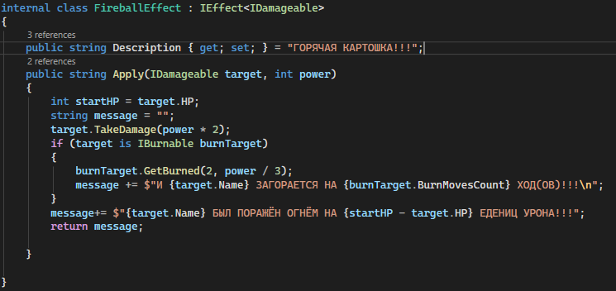

Пока что хватит, если захотите, то добавите своих. Что же значит базовое и продвинутое? Чтобы использовать продвинутые заклинания, у нашего бойца должен быть высокий запас знаний, однако об этом позже. Напишите абстрактный класс Unit (или интерфейс IUnit), имеющий свойства HP, Damage, AttackRange и свойство, которое содержит ссылку на замок игрока, список всех предметов игрока (об это потом), методы Attack(), Move(int direction) (Этот метод можно реализовать и по-другому) и Update() (Метод нужен для обновления характеристик юнита, уменьшить кол-во ходов горения, отравления, оглушения и тд).
Тут мы и подошли к идее игры: в нашем мире есть 3 класса, каждый имеет сильные и слабые стороны, задача игрока – захватить замок своего противника, у него такая же. Сражение будет проходить по следующим правилам: 1) За один ход юнит может переместиться на одну клетку вперёд и назад (в пределах игровой карты), атаковать противника, если того позволяет дальность боя, также ход можно просто пропустить. 2)Каждое заклинание – штука одноразовая, дальность использования также зависит от дальности атаки конкретного юнита, при использовании заклинаний очередь хода не меняется. 3) При поражении одного из юнитов он получает оглушение на 2 хода, передаёт юниту-победителю все свои заклинания, по прошествии оглушения, юнит вновь спавнится у дверей своего замка. 4) Каждый ход обоим игрокам выдается несколько заклинаний
Давайте напишем реализацию этих классов.
- Воин из вторых магов. Сильный чел, невозможно оглушить или нанести урон грубой физической силой. Сильно уязвим эффектам отравления и горения. Дальность атаки 1, урона достаточно, чтобы одолеть противника одним ударом.
- Маг из первых магов. Достаточно умный, чтобы использовать продвинутые заклинания, дальность атаки 3, урон маленький, уязвим ко всему.
- Лучник из будущих лабораторных. О нём мало что известно, дальность атаки 5, высокий урон, малое здоровье, неуязвим для яда и огня, единственный, кто знает, как использовать СуперПуперСпособность.
Также напишите класс замок, замки умеют хорошо гореть и иметь много здоровья + метод Update()
Наша задача хранить предметы, но тут мы сталкиваемся с проблемкой. Если мы стремимся реализовать это при помощи generics, то нам нужно создать класс Spell<TTarget, TAttacker>, где TTarget это ITargetable, а TAttacker – юнит. Тут возникает сразу две проблемы: если мы хотим хранить их в списке, то при объявлении коллекции для хранения, нам нужно будет наверняка знать TTarget и TAttacker. А учитывая, что TTarget-ом является класс, реализующий интерфейсы IDamageable, IHealable и тому подобные типы, которые не могут содержаться в “общей” инвариантной коллекции. Справиться с этим нам поможет ковариантность, однако использовать её можно только в интерфейсах, поэтому создадим два интерфейса: ISpellTarget<out TTarget> where TTarget : ITargetable и ISpellAttacker<out TAttacker> where TAttacker : IUnit.
Идея для лабы появилась в конце декабря, так что я полностью без понятия, будут ли нам объяснять инвариантность и контрвариантность, в лекциях я этого не увидел, так что буду разжёвывать.
Если вы попробуете сделать так: List<object> list = new List<string>(); то вы столкнётесь с неудачей, хоть string и является наследником object. Это связано с тем, что в классе List<T> generic используется инвариантно, это значит, что вы можете присвоить generic-у только тот же тип, который использовался при объявлении объекта класса. Однако в нашем случае, мы хотим, чтобы мы могли хранить в generic-е не только общий класс, но и всех его наследников, для этого при объявлении generic-а в интерфейсе используется ключевое слово out, из того что нужно нам сейчас, эта штука поможет пихать в List<ISpellTarget<ITargetable>> Inventory { get; } не только те эффекты, которые действуют только на ITargetable, но и интерфейсы-наследники и реализующие классы. Это и называется ковариантностью. Контрвариантность же позволяет вам хранить родителя какого-либо интерфейса, проще говоря полная противоположность ковариантности. Об этом позже и всё-таки рекомендую вам самим подробно ознакомиться с этим (+ из меня хреновый объясняльщик).
Сам класс заклинания я предлагаю написать вот таким:
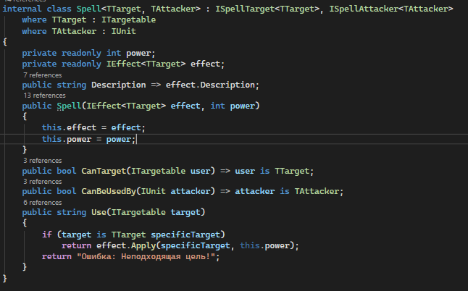
Как распределить свойства и методы по интерфейсам догадайтесь сами.
Хранить заклинания будем в виде List<ISpellTarget<ITargetable>> Inventory { get; }, так как в дальнейшем для нас будет важно знать, на кого работает тот или иной эффект. Теперь же мы можем реализовать генерацию случайных заклинаний примерно следующим образом: 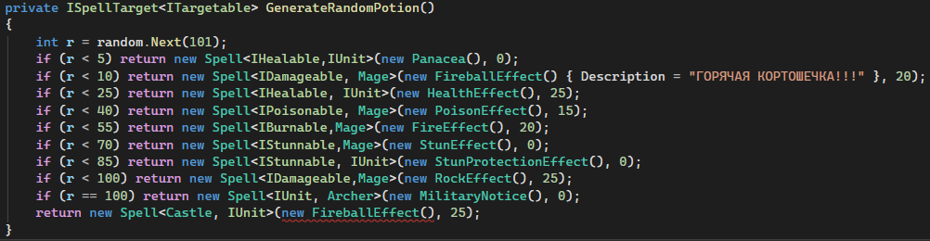
Теперь мы можем однозначно понимать, кто может принимать то или иное заклинание и против кого он может это делать. Теперь предположим, что большим файрболом может пользоваться кто угодно, но файрболы бывают и маленькие, ими прицелиться у воина или лучника не получится. Однако проблема возникает не тут… Она возникает в классе Spell. При создании объекта класса мы указываем тип TTarget, в случае замка TTarget станет Castle, однако способность большого файрбола при её создании работала на любого IDamageable, в конструкторе класса Spell мы пытаемся засунуть в IEffect<Castle> IEffect<IDamageable>, то есть в нечто конкретное засунуть нечто более общее. Как решить эту проблему? Естественно можно создать отдельный класс под большой файрболл, но тут есть решение через generic-и, а именно контрвариантность, добавьте ключевое слово in к обобщению в интерфейсе IEffect (сделать <in T>)
Мы написали абсолютно всё что нам нужно, теперь можно писать игру. Рекомендую карту размером 11 (замок игрока на 0, игрок на 1, бот 8 и замок бота 10).Если вы ещё не задолбались, то можете поработать с красивым выводом, типо такого (🏰 🧙 2 3 ⛩ 5 6 7 8 🤴 🏰) (⛩ это задание *), главная проблема тут в том, что красивые символы не помещаются в char.
Чем же тут помогут обобщения? Ну благодаря CanBeUsedBy() мы можем определить, кто может использовать то или иное заклинание, а благодаря CanTarget() мы можем удобно определять тех, на кого можно использовать какое-либо заклинание, что поможет избавиться от кучи if else и сделает код более гибким (ну по крайней мере я так думаю).
Саму игру можете сделать на двоих или запариться и написать простенькую игровую иишку (тут вам оооооооооочень сильно может помочь linq, поэтому всё по желанию). Ну а для хардкорщиков вот логика ИИ:
- Если ХП не максимально, то ИИ хилится до фул хп.
- Если игрок расстояние между игрок на следующий игровой ход может достать своей атакой бота, то он будет использовать защиту от стана.
- Если бот может атаковать игрока, то он изначально использует все вредящие заклинания и только потом атакует, в случае отсутствия возможности атаковать, бот идёт в сторону замка игрока.
- Если у бота есть выбор, атаковать игрока или его замок, бот атакует замок.
P.S.
В послесловии я хочу сказать, что такое решение данной задачи скорее всего не является оптимальным и эффективным, задача была создана для того, чтобы полностью понять возможности generic-ов, пожелаю удачу в выполнении. Моя следующая лаба обязательно будет посложнее и поинтереснее…
Задачка для умненьких *
Вы могли заметить, что в инвентаре воина и лучника скапливается слишком много бесполезных заклинаний, которые те не могут использовать из-за недостатка знаний. В нашей лабе присутствует ковариантность и контрвариантность, однако мы забыли об инвариантности. Напишите класс алтаря, которому можно пожертвовать какой-либо тип заклинания, в нашем случае это будет заклинания продвинутого уровня. Пусть алтарь спавнится вне моделек юнитов и их замков. Если позиция игрока совпадает с позицией алтаря, то он может жертвовать ему заклинания продвинутого уровня, раз в несколько пожертвованных заклинаний, алтарь будет вознаграждать игрока большим файрболлом, другого способа получить это заклинание нет. Что же насчёт бота? Если бот играет магом, то он не будет ничего жертвовать алтарю, в противном случае, избавится от всех ненужных заклинаний при первой возможности

